LAPORAN PRAKTIKUM
MATA KULIAH PEMROGRAMAN MOBILE



Oleh :
NAMA: FAJAR RAMADHAN
NIM: 23SA31A065

PROGRAM STUDI TEKNOLOGI INFORMASI
FAKULTAS ILMU KOMPUTER
UNIVERSITAS AMIKOM
PURWOKERTO
2025

- Kode
Implementasi pada praktikum kedua berupa conditionl dan looping, untuk conditional digunakan switch case, if else, dan thernary operator. Dalam implementasi looping dilakukan tiga jenis loop, for loop, while loop, dan for in untuk loop list.
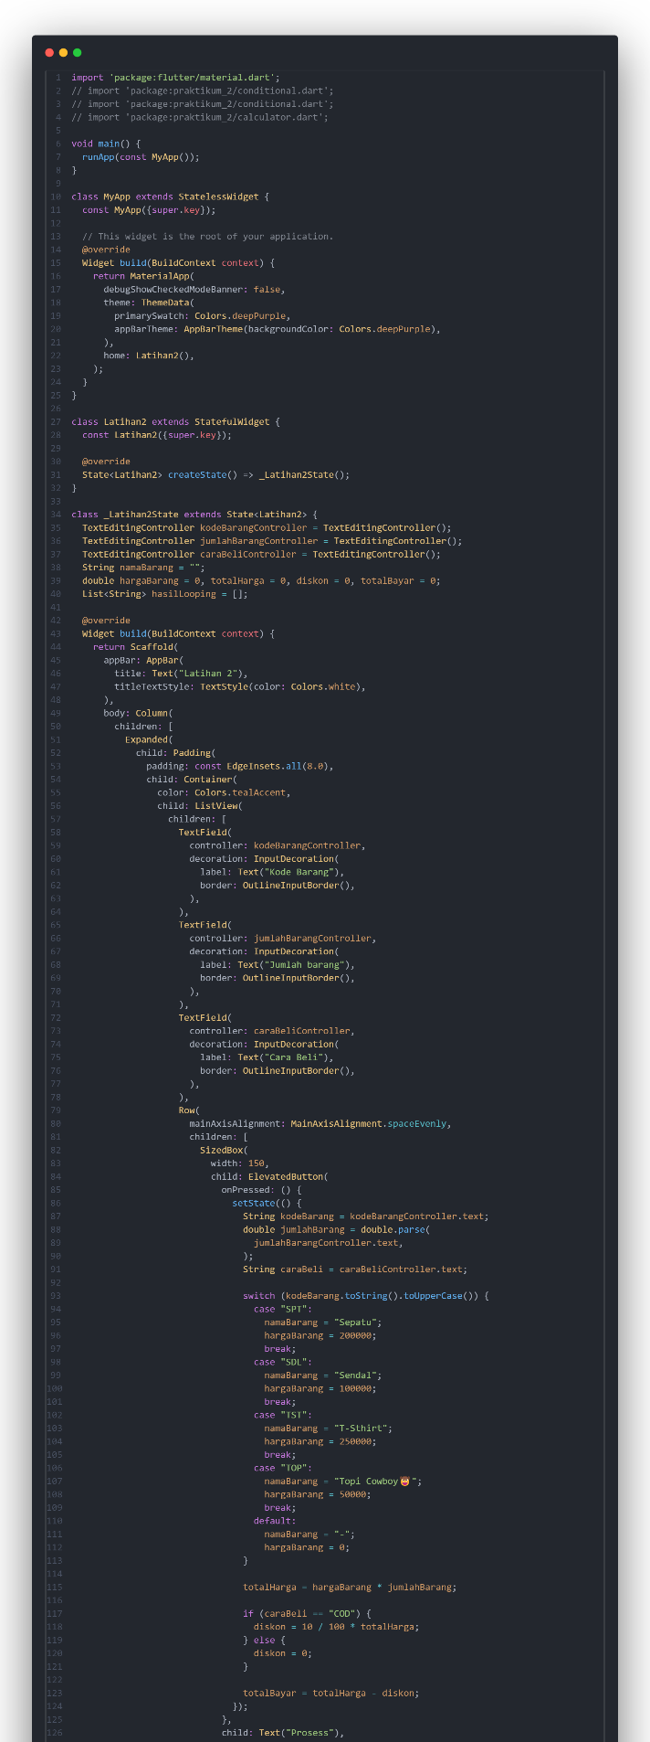

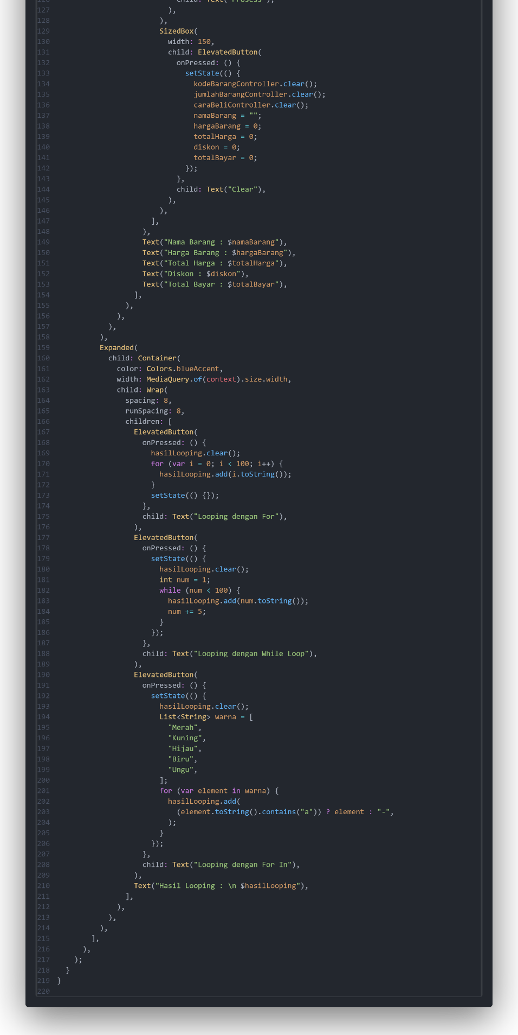

- Hasil
